Männerriegenreise
Samstag, 26. August 2023

Grillplausch im Älpli

SOMMERERLEBNIS ELM
Liebe Kollegen
Das Programm unserer Reise in den „Zigerschlitz“ sieht wie folgt aus:
Gemütliche Busfahrt nach Elm. Das südlichste Dorf im Sernftal wird umrahmt von einem prächtigen Gebirgskranz. Mit der Gondelbahn geht’s hinauf nach Ämpächli.

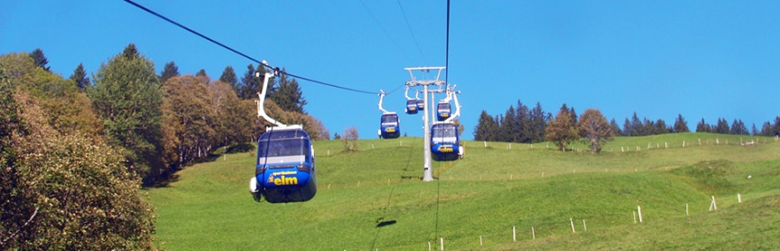

Von hier aus erreichen wir in einem 10 minütigen Fussmarsch die Hütte, wo uns das Älpli mit seinem charmanten Team urchig und gemütlich zu einem feinen Grillplausch erwartet

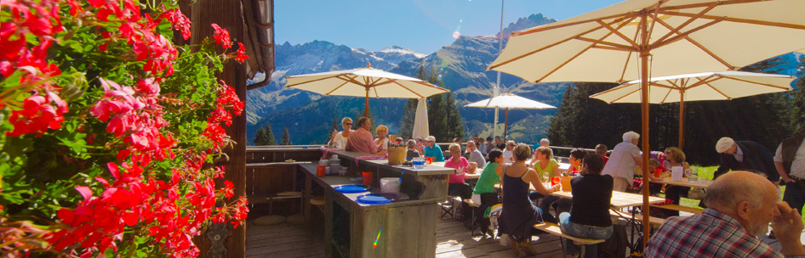

Programm

07.45 Uhr Eintreffen vor der Gemeindeverwaltung

08.00 Uhr Gemütliche Fahrt mit Eurobus Richtung Glarnerland

10.15 Uhr Ankunft in Elm: Möglichkeit für einen gemütlichen Dorfrundgang, eine Kaffeepause oder einen Frühschoppen

11.00 Uhr Gondelfahrt ab Elm nach Ämpächli. Von der Bergstation aus erreichen wir das Älpli nach einem 10-minütigen Spaziergang.

11.45 Uhr Grillplausch „urchig und gmüetlich“

Holzfällersteak, Pouletbrust, Bratwurst, Cervelat
Rosmarinkartoffeln
Salatbuffet
Dessert

15.30 Uhr Spaziergang zurück zur Gondelbahn und Talfahrt hinunter nach Elm
Als Alternative kann (auf eigene Kosten und Gefahr) eine rasante Talfahrt mit dem Trottinett oder dem Mountaincart unternommen oder gemütlich zu Fuss ins Tal marschiert werden.
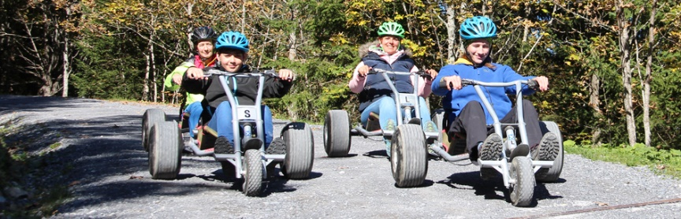
16.00 Uhr Rückreise mit dem Bus
18.15 Uhr ca. Ankunft in Neunkirch

Kosten Fr. 110.— (Fr. 135.—, abzüglich Fr. 25.—/Teilnehmer aus der Vereinskasse); wird im Bus eingezogen
Nicht inbegriffen: Getränke zum Mittagessen/im Bus

Ich freue mich auf eine angenehme Reise in sympathischer Gesellschaft!
Männerriege Neunkirch
Kurt Schönberger
Präsident

